**ГКОУ «Пять сторон света»**

***План - конспект открытого урока по алгебре***

***в 7 классе по теме***



Учитель математики

Джамалутдинова

Рабият Алибековна

**Халимбекаул 2017г.**

**План - конспект открытого урока по алгебре в 7 классе**

**по теме «Взаимное расположение графиков линейных функций»**

**Класс:**7

**Дата проведения:** 21.03.2017г.

**УМК:**Макарычев Ю.И., Миндюк Н.Г., Нешков К.И., Суворова С.Б. Алгебра 7 класс. – М.: Просвещение, 2011.

**Уровень образования школьников**: базовый уровень общего образования.

**Тип урока:**комбинированный

**Цель урока:**ознакомление учащихся с взаимным расположением графиков линейных функций в зависимости от k и b.

**Задачи урока:**

***обучающие*:**

* повторить понятие линейной функции, графика линейной функции;
* определять взаимное расположение двух графиков линейных функций в зависимости от k и b;
* вычислять координаты точки пересечения двух непараллельных линейных функций.

***развивающие:***

* формировать умение самостоятельно планировать пути  достижения целей и соотносить свои действия с планируемыми результатами, осуществлять контроль своей деятельности в процессе достижения результата;
* формировать умение сравнивать, классифицировать, обобщать факты и понятия;
* развивать память, логическое мышление, самостоятельность, коммуникативность;
* развивать математическую речь учащихся;  
  ***воспитательные:***
* воспитывать ответственное, сознательное отношение к учению математики;
* воспитывать культуру общения, графическую грамотность, самостоятельность;
* формировать умение слушать и вступать в диалог с учителем и друг с другом.

**Методы обучения: Формы обучения:**

* исследовательский; коллективная;
* объяснительно-иллюстративный; работа в парах;
* частично-поисковый индивидуальная

**Оборудование:** учебники, компьютеры, проектор, презентация, ЦОР.

**Структура урока:**

1) Организационный момент, вступительная беседа учителя-1 мин.

2) Актуализация опорных знаний-10 мин.

3) Изучение нового материала –9 мин.

4) Физминутка – 1мин.

5) Первичное закрепление – 5 мин.

6) Закрепление усвоения знаний – 5 мин.

7) Самостоятельная работа с взаимопроверкой –10 мин.

8) Рефлексия – 1 мин.

9) Итог урока- 2 мин.

5) Домашнее задание-1 мин.

**Ход урока**

**1. Организационный момент**

Приветствие учащихся. Проверка готовности учащихся к уроку (приветствие, проверка готовности рабочего места к уроку, эмоциональный настрой).

Сообщение темы урока.

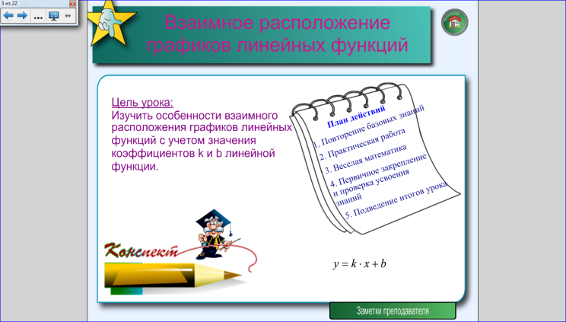

Запись учащимися числа и темы в тетрадь.

- Наш урок пройдет под девизом «Тот, кто учится самостоятельно, преуспевает в семь раз больше, чем тот, которому все объяснили».

Исходя из темы урока, учащиеся совместно с учителем формулируют цель урока составляют план работы.

**2. Актуализация опорных знаний**

**-**С каким видом функций вы познакомились?

- Вспомним определение линейной функции. Приведите несколько примеров 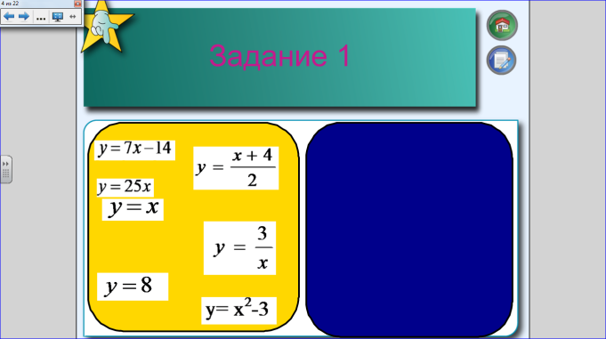линейных функций.

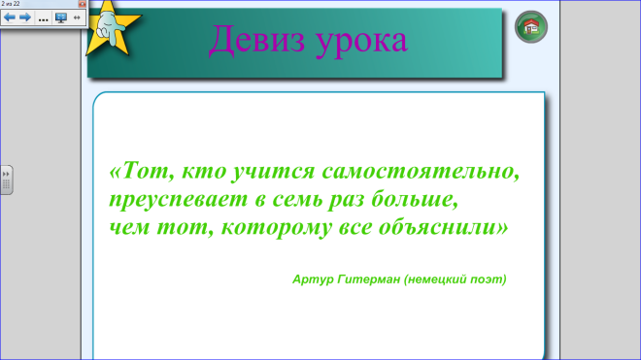- Можно ли определить расположение графика линейной функции, не выполняя построений?

*Задания на интерактивной доске, выполненной в программеSMARTNotebook .

***Задание № 1.***

- Среди функций, заданных формулами, определите линейные функции. Назовите коэффициенты k и b. Перенесите линейные функции на синее поле. (Если функция названа верно, то на синем поле увидят значения k и b. В противном случае будет запись «неверно»)

***Задание № 2.***

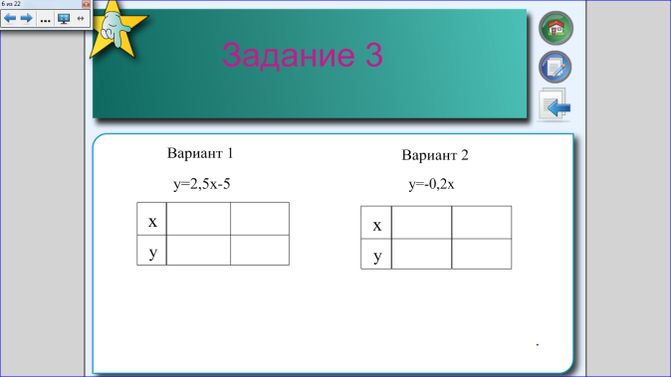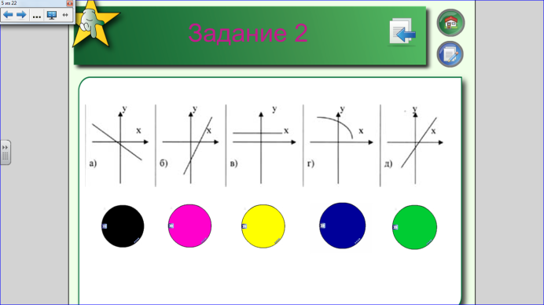

**-**График какой функции на рисунке лишний? Для линейных функций укажите знак коэффициента k. (Определяют, график какой функции на рисунке лишний. Щелчок по кружку, соответствующему нелинейной функции открывает грустный смайл. Остальные кружки закрывают радостные смайлы)

***Задание № 3.***

**-**Что является графиком линейной функции? Как построить график линейной функции?

**-**Задайте точки и постройте график линейной функции (Работа по вариантам).

***Задания № 4, 5.***

**Теория. Задание 2. Расположение графика линейной функции в зависимости от k и b.**

**Практика. Задание 1. Определение коэффициентов k и b по заданному графику.**

* Учащиеся делают вывод по расположению прямой относительно системы координат в зависимости от k и b.

- Мы знаем, как располагается одна прямая в системе координат. А какие могут возникнуть еще вопросы?

**3. Изучение 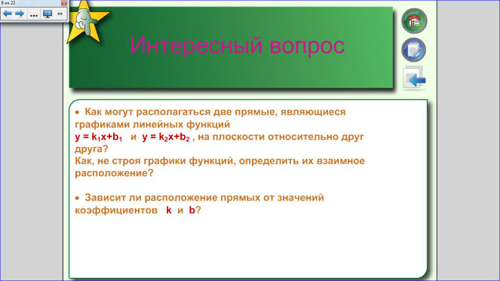нового материала**

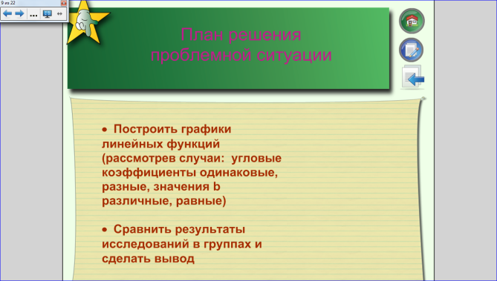

* Постановка проблемного вопроса (Прием «мозговой штурм»).

- Выполняя следующее задание, мы с вами найдем ответ на главный вопрос нашего урока «Каково расположение двух и более графиков линейных функций в зависимости от k и b?»

*Практическая работа *«Взаимное расположение графиков линейных функций»*

**\***Класс делится на4 группы, которые выполняют задания из практической работы.Ученики выдвигают гипотезы,предлагают способы решения проблемной ситуации. Все предложения обобщаются и им предлагается план решения проблемной 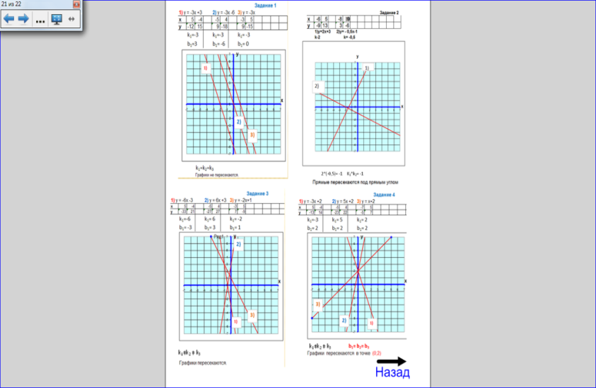ситуации.

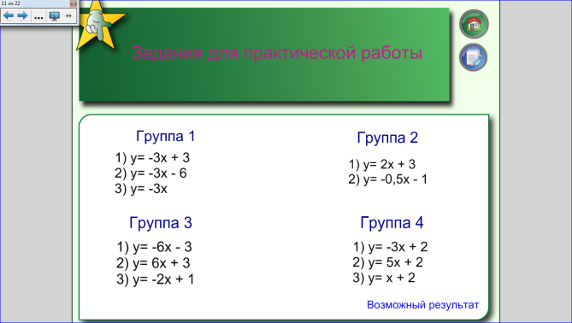

Предлагаются задания для групп.

После выполнения практической работы результаты групп, рассматривающих различные ситуации, проецируются на экран и обсуждаются.

Учащиеся проверяют результаты своей работы.

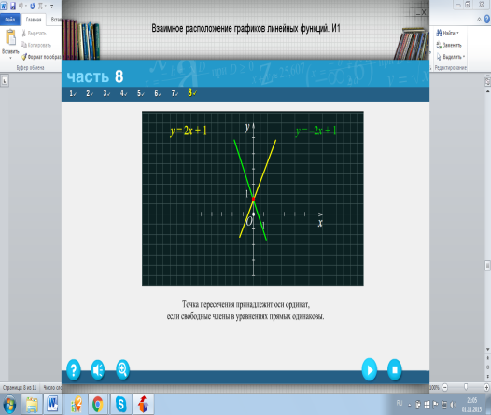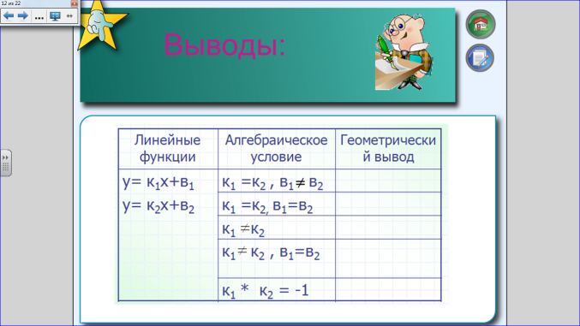

* На основании этой работы делаем вывод по каждому результату групп. Результаты заносятся в таблицу в тетрадях. **Слайд №11.**

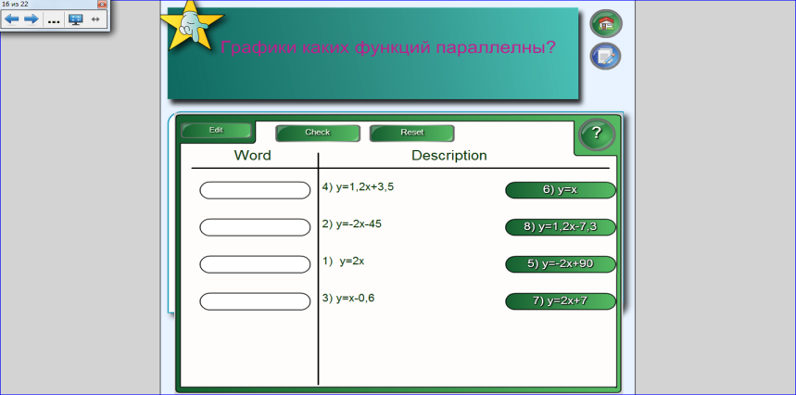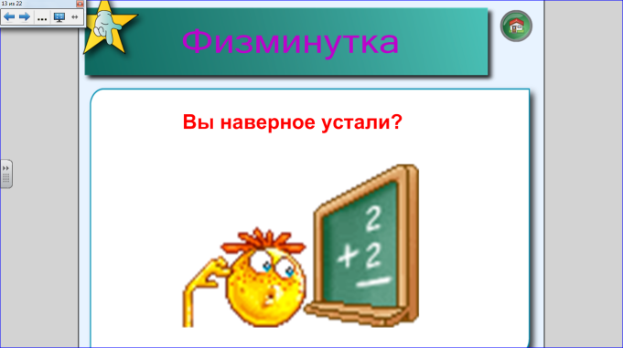

*Просматривают и прослушивают ролик о взаимном расположении графиков линейных функций.

**ЭОР №2 (Модуль И1)**

[http://fcior.edu.ru/card/9013/vzaimnoe-raspolozhenie-grafikov-lineynyh-funkciy-i1.html](https://infourok.ru/go.html?href=http%3A%2F%2Ffcior.edu.ru%2Fcard%2F9013%2Fvzaimnoe-raspolozhenie-grafikov-lineynyh-funkciy-i1.html)

**4. Физминутка.**

Начинается видео с двойного щелчка мыши по изображению.

**5. Первичное закрепление**

***Задание №1.*** Установите соответствие между функциями,графики которых параллельны.

Формулы из второго столбика перенести в пустые рамки «методом захвата». Для проверки ответов нажать кнопку «Check». Чтобы открыть правильные ответы, нажать на «Solve».

* Выполнение у доски задания из учебника №327 (а, в).

**6. Закрепление усвоения знаний**

*Работа с интерактивными тестами в режиме обучения. Задания выполняются индивидуально учащимися на компьютерах.

***Задание №2.***

**ЭОР №3.**Введение в тему «Взаимное расположение графиков линейных функций»-Практика. Задание 3 (Ресурс № 191236).

[http://school-collection.edu.ru/catalog/rubr/379ef2bf-ef39-4537-867b-e12df7fa2d4f/111998/](https://infourok.ru/go.html?href=http%3A%2F%2Fschool-collection.edu.ru%2Fcatalog%2Frubr%2F379ef2bf-ef39-4537-867b-e12df7fa2d4f%2F111998%2F)

***Задание №3.*ЭОР №4.**

Усвоение навыков по теме «Взаимное расположение графиков линейных функций»-Практика. Задания 1, 2(Ресурс № 191166).

*Для тех, кто быстро выполнит, задание №3.

[http://school-collection.edu.ru/catalog/rubr/379ef2bf-ef39-4537-867b-e12df7fa2d4f/111999/](https://infourok.ru/go.html?href=http%3A%2F%2Fschool-collection.edu.ru%2Fcatalog%2Frubr%2F379ef2bf-ef39-4537-867b-e12df7fa2d4f%2F111999%2F)

**7. Самостоятельная работа с взаимопроверкой**

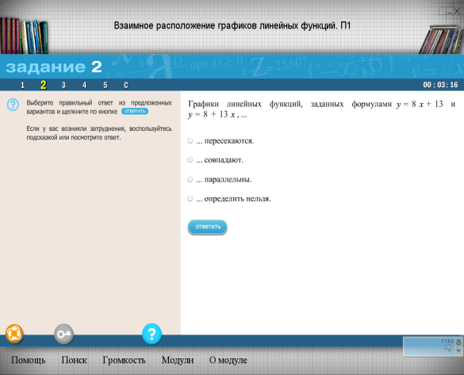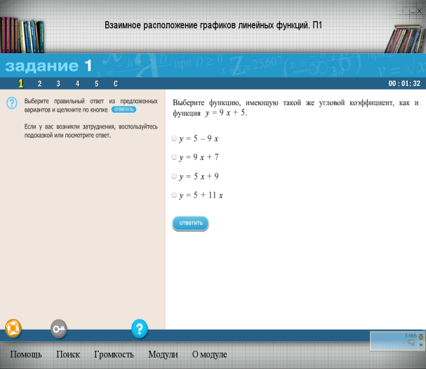**ЭОР №5(Модуль П1)**

[http://fcior.edu.ru/card/14328/vzaimnoe-raspolozhenie-grafikov-lineynyh-funkciy-p1.html](https://infourok.ru/go.html?href=http%3A%2F%2Ffcior.edu.ru%2Fcard%2F14328%2Fvzaimnoe-raspolozhenie-grafikov-lineynyh-funkciy-p1.html)

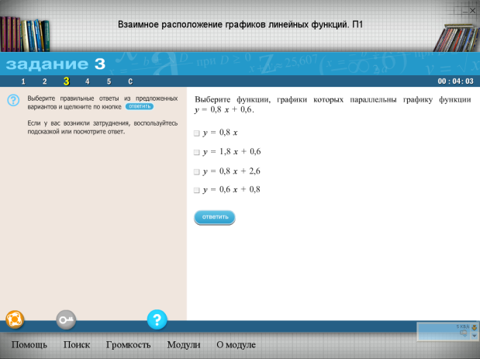*Выполняют самостоятельную практическую работу, работая в парах(задания 1-5). В случае необходимости учащиеся могут взять помощь или подсказку с помощью кнопок ссылок. Проверяют и оценивают свою деятельность и деятельность друг друга. Проверяют итоговое качество собственных знаний и знаний своих товарищей.

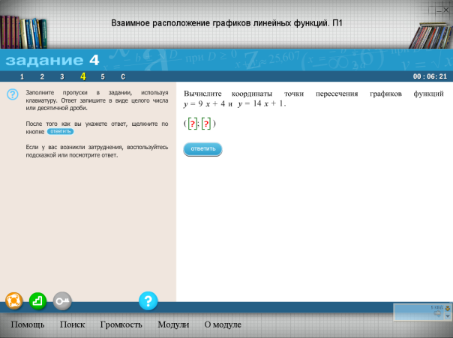

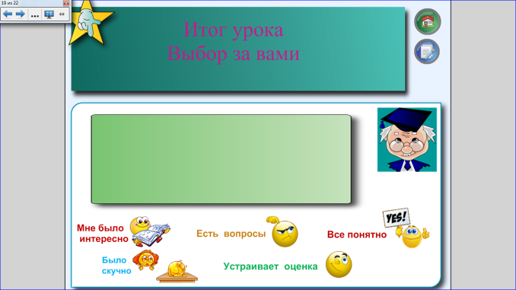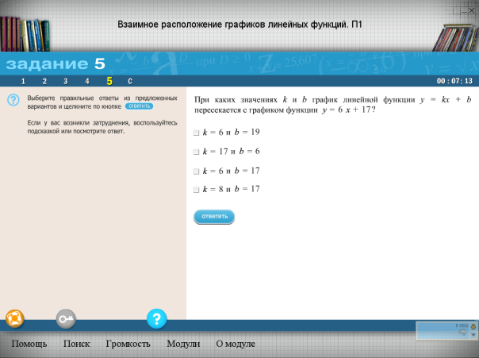

* Те учащихся, которые быстро справились с выполнением модуля П1, выполняют на оценку контрольный модуль К1.

**ЭОР №6(Модуль К1)**

[http://fcior.edu.ru/card/7203/vzaimnoe-raspolozhenie-grafikov-lineynyh-funkciy-k1.html](https://infourok.ru/go.html?href=http%3A%2F%2Ffcior.edu.ru%2Fcard%2F7203%2Fvzaimnoe-raspolozhenie-grafikov-lineynyh-funkciy-k1.html)

**8. Итог урока**

**-**Итак, когда графики линейных функций параллельны? Пересекаются?

**9. Рефлексия**

- Что нового вы узнали на уроке? Что вам понравилось и не понравилось во время работы? С каким настроением вы уходите с урока? Пожалуйста, отметьте у себя в тетради и на доске.

**10. Домашнее задание**

Работа с опорным конспектом (таблица-вывод).

№320 (а), №327 (б), №328

